UMA PEQUENA PREDIÇÃO

A mente humana: A fronteira final

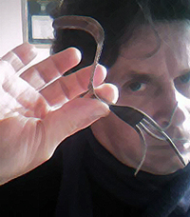

Nesta noite de 2ª. feira do dia 27/01/2003 eu tive um estranho pressentimento e resolvi escrever esta mensagem exatamente às 0:35h da madrugada direto de meu computador...

Eu prevejo que VOCÊ irá ler este documento apenas no dia 30/07/2026, exatamente às 19:53 horas.

Caso eu acerte esta curiosa predição e se você gostou, se desejar, envie um “e-mail” para kardini@terra.com.br fornecendo o seu sincero depoimento.

Magicordialmente,

K A R D I N I

Ilusionista & Mentalista

A ARTE DA ILUSÃO NO SEU MAIS ALTO GRAU:
http://kardini.famosos.com

